Project Start Report
音乐吧OnLine项目立项报告

Prepared by  制定 | 李蕊芬、何沐宣、周泽政、甘佳钰、王玉针、韩忠良 | Date  日期 | 2019.10.27
Reviewed by  评审 |  | Date  日期
Approved by  批准 |  | Date  日期

目录
1 Project Proposal 项目提出 1
1.1 Project Brief 项目简介 1
1.2 Project Goal 项目目标 1
1.3 System Scope 系统边界 1
1.4 Estimated Effort 工作量估计 2
2 Team building and Schedule 开发团队组成和计划时间 2
2.1 Project Team 开发团队 2
2.2 Project Plan 计划时间 3
3 Evaluating and Mitigating 风险评估和规避 3
3.1 Technical Risks 技术风险 3
3.2 Management Risks 管理风险 3
3.3 Other Risks 其他风险 3

1 Project Proposal 项目提出
  - Project Brief 项目简介
音乐吧Online对于任何一个热爱音乐的人来说是一个不可多得的平台。随着社会中越来越多的业余歌手借助各种常规媒体平台一跃成名，也吸引了更多的音乐爱好者加入了音乐创作的生涯。但常规平台毕竟机会有限，能够借助这个平台成功的人也只是广大音乐爱好者中极小的一部分。那么想要解诀这种问题，还是需要应用越来越广泛的网络平台。而当前这个系统就是一个不错的选择。

  - Project Goal 项目目标
用户管理：实现登录注册功能。在个人中心添加喜欢的歌曲，编辑个人资料，设置个人爱好，注销账号等。
会员管理：用户可以续费会员，可以开通会员，可以播放和下载一些普通用户不能听的歌曲。
论坛管理：用户可以在音乐论坛分享歌曲、评论歌曲、点赞歌曲。
搜索管理：可以在搜索模块搜索符合要求的歌曲，按歌手名字搜索，按歌曲名字搜索，并展示搜索历史，清空搜索历史。
音乐管理：实现显示音乐信息、播放音乐、下载音乐等功能。
私信管理：实现消息浏览、发送消息、接收消息、消息删除等功能。
音乐盒管理：实现添加音乐、删除音乐、设置播放列表等功能。
后台管理：系统管理员可以在后台管理用户和歌曲，删除\上传歌曲，封禁\解封用户，封禁\解封会员。
  - System Scope 系统边界
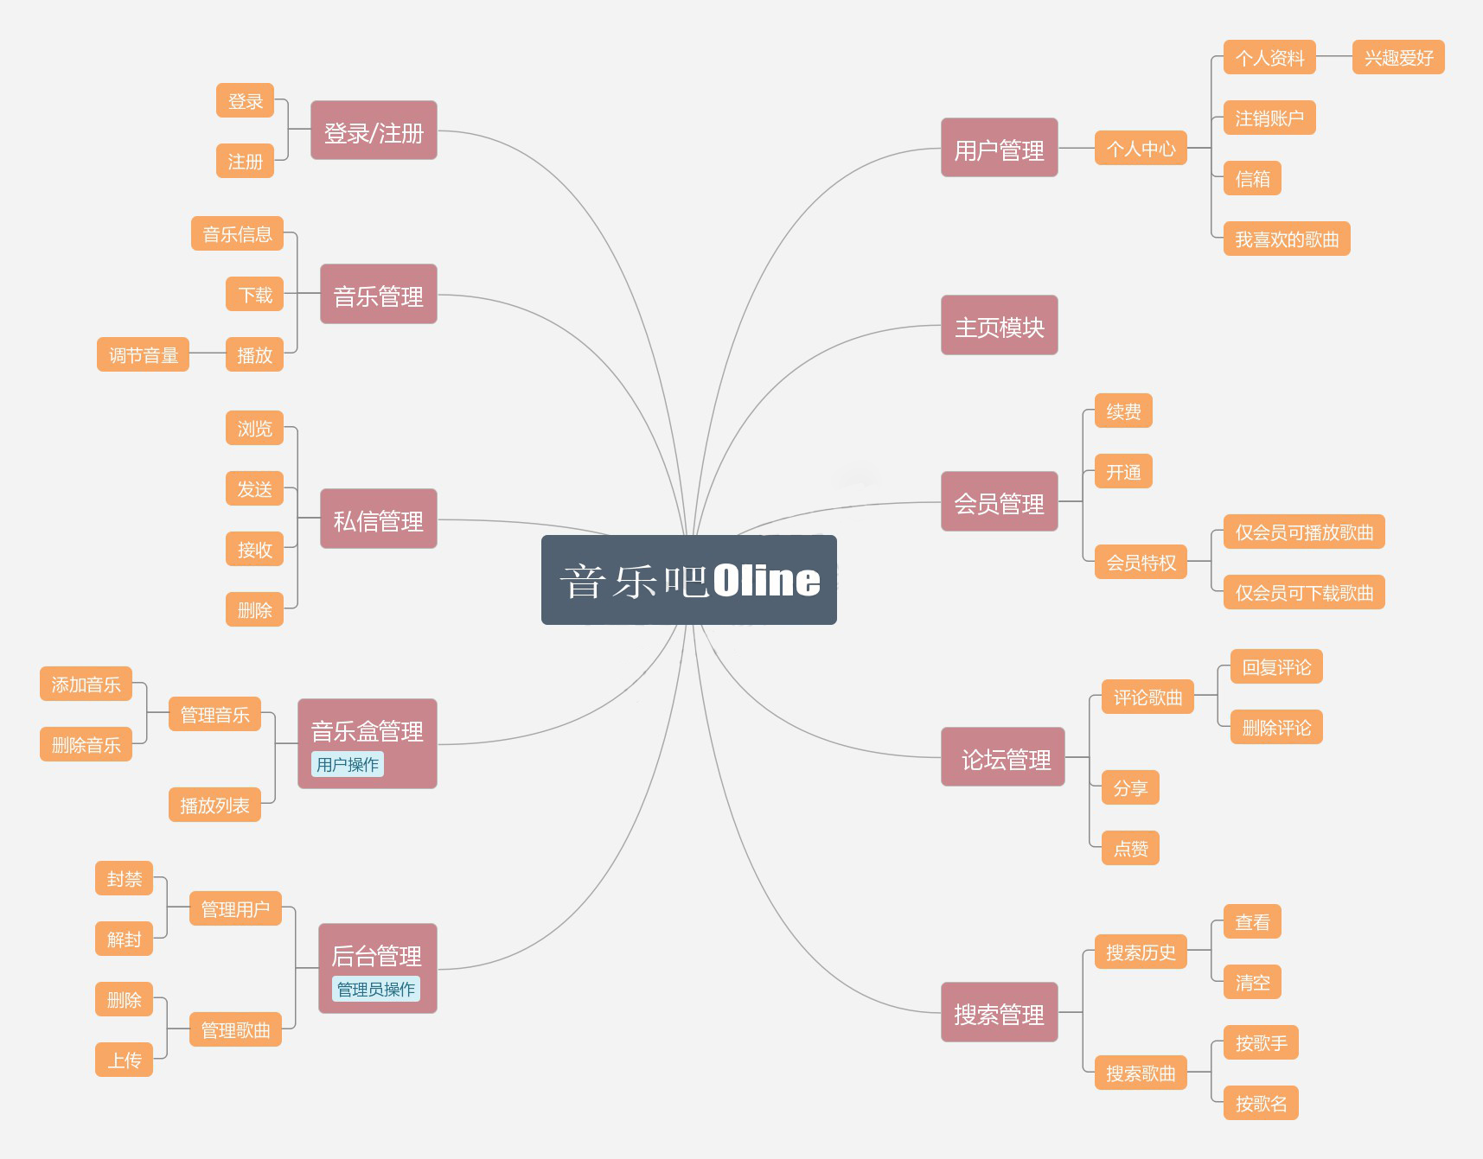

  - Estimated Effort 工作量估计
模块 | 子模块 | 工作量估计（工时） | 说明
登录/注册  模块 | 登录、注册； | 16 | 该模块为游客、会员提供服务，具备身份认证及添加用户功能。
主页模块 |  | 8 | 该模块为游客、会员提供服务，具备展示网站基本信息功能。
用户管理  模块 | 个人资料、兴趣爱好、我的信箱、添加喜欢歌曲、注销账号 | 104 | 该模块为用户提供服务，具备修改用户基本资料、添加兴趣爱好、设置信箱、注销账号等功能。
会员管理  模块 | 续费会员、开通会员、会员歌曲播放、会员歌曲下载 | 16 | 该模块为会员提供服务，具备续费会员、开通会员、会员歌曲播放、会员歌曲下载功能。
论坛管理  模块 | 评论音乐、分享音乐、删除评论、回复评论、点赞歌曲 | 16 | 该模块为会员提供服务，具备评论音乐、分享音乐、删除评论、回复评论功能。
搜索模块 | 搜索歌名、搜索歌手、展示搜索历史、清空搜索历史 | 16 | 该模块为游客、会员提供服务，具备搜索歌名、搜索歌手、展示搜索历史、清空搜索历史的功能。
音乐管理  模块 | 显示音乐信息、播放音乐、下载音乐 | 16 | 该模块为用户提供服务，具备显示音乐信息、播放音乐、下载音乐等功能。
私信管理  模块 | 发送消息、接收消息、删除消息、浏览消息 | 24 | 该模块为用户提供服务，具备发送、浏览、删除、接收消息的功能。
音乐盒  管理模块 | 添加音乐、管理音乐、设置播放列表 | 16 | 该模块为用户提供服务，具备添加音乐、管理音乐、设置播放列表的功能。
后台管理 | 删除/上传歌曲、封禁/解封用户、封禁/解封会员 | 16 | 该模块为后台管理人员提供删除/上传歌曲、封禁/解封用户、封禁/解封会员的功能

- Team building and Schedule 开发团队组成和计划时间
  - Project Team 开发团队
Team  团队成员 | Name  姓名
Project Manager  项目组长 | 李蕊芬
Project Team Member  项目成员 | 王玉针、何沐宣、周泽政、甘佳钰、韩忠良。

  - Project Plan 计划时间
项目计划：2019年10月29日 – 2020年1月6日。

- Evaluating and Mitigating 风险评估和规避
  - Technical Risks 技术风险
(1)数据库操作不熟练；
(2)前后端连接无经验。
Resolution 解决:
(1)通过Mooc（https://www.imooc.com/）视频自学；
(2)通过网络查找资料学习（GitHub，CSDN）；
(3)询问老师（杨青老师），解决问题。

  - Management Risks 管理风险
(1)项目整体进度滞后；
(2)个人项目任务没有完成。
(3)团队成员之间多讨论
Resolution 解决:
(1)利用课余时间进行研发（周一，周五，周六，周天：12:00~22:00）；
(2)每天进行个人任务进度的汇报以及确认。

  - Other Risks 其他风险
- 数据和代码丢失；
- 团队成员因突发状况在一段时间内无法继续参与工程开发。
Resolution 解决:
- 使用Git进行版本控制，每个阶段使用U盘进行一次备份；
- 及时与团队成员沟通，其他成员抽出时间代为完成其工作。

